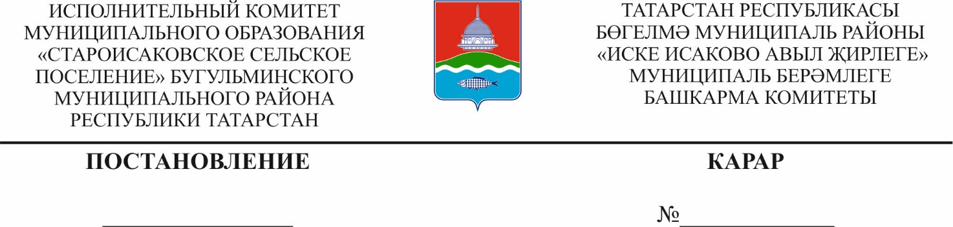

13.09.2022 15

О внесении изменений в постановление Исполнительного комитета Староисаковского сельского поселения Бугульминского муниципального района от 12.05.2022 №12 «Об утверждении стоимости услуг, предоставляемых согласно гарантированному перечню услуг по погребению в муниципальном образовании «Староисаковское сельское поселение» Бугульминского муниципального района
Республики Татарстан»

В целях приведения в соответствие с законодательством Исполнительный комитет муниципального образования «Староисаковское сельское поселение» Бугульминского муниципального района Республики Татарстан постановляет:
1. Внести в постановление Исполнительного комитета Староисаковского сельского поселения Бугульминского муниципального района от 12.05.2022 №12 «Об утверждении стоимости услуг, предоставляемых согласно гарантированному перечню услуг по погребению в муниципальном образовании «Староисаковское сельское поселение» Бугульминского муниципального района Республики Татарстан» (далее по тексту – Постановление Исполнительного комитета Староисаковского сельского поселения Бугульминского муниципального района от 12.05.2022 №12) следующие изменения:
1.1. Пункт 1 Постановления Исполнительного комитета Староисаковского сельского поселения Бугульминского муниципального района от 12.05.2022 №12 изложить в следующей редакции:
«1. Установить и ввести в действие с 1 февраля 2022 года стоимость услуг, предоставляемых согласно гарантированному перечню услуг по погребению в муниципальном образовании «Староисаковское сельское поселение» Бугульминского муниципального района Республики Татарстан, в сумме 6964 рубля 68 копеек в соответствии с приложениями № 1 и № 2 к настоящему постановлению.».
1.2. Приложение № 1 Постановления Исполнительного комитета Староисаковского сельского поселения Бугульминского муниципального района от 12.05.2022 №12 изложить в новой редакции согласно Приложению № 1.
1.3. Дополнить Постановление Исполнительного комитета Староисаковского сельского поселения Бугульминского муниципального района от 12.05.2022 №12 новым Приложением № 2.
2. Настоящее постановление вступает в силу и подлежит опубликованию в порядке, установленном Уставом муниципального образования «Староисаковское сельское поселение» Бугульминского муниципального района Республики Татарстан.
3. Контроль за исполнением настоящего постановления оставляю за собой.

Руководитель Э.М.Каримова

Приложение №1
к постановлению Исполнительного комитета муниципального образования «Староисаковское сельское поселение» Бугульминского муниципального района Республики Татарстан
от 13.09.2022 № 15

Стоимость услуг,
предоставляемых согласно гарантированному перечню услуг
по погребению в муниципальном образовании «Староисаковское сельское поселение» Бугульминского муниципального района Республики Татарстан
(погребение в гробу)

№ | Наименование услуг | Стоимость услуг (в руб.)
1 | Оформление документов, необходимых для погребения | 0,00
2 | Предоставление и доставка гроба и других предметов, необходимых для погребения | 2271,68
3 | Перевозка тела (останков) умершего на кладбище | 988,00
4 | Погребение (рытье могил и захоронение) | 3705,00
ИТОГО: |  | 6964,68

Приложение № 2
к постановлению Исполнительного комитета муниципального
образования «Староисаковское
сельское поселение» Бугульминского
муниципального района Республики Татарстан
от 13.09.2022 № 15

Стоимость услуг,
предоставляемых согласно гарантированному перечню услуг
по погребению в муниципальном образовании «Староисаковское сельское поселение» Бугульминского муниципального района Республики Татарстан
(погребение с облачением)

Наименование услуги | Стоимость услуги, руб.
Оформление документов, необходимых для погребения | 0,00
Облачение тела | 1348,50
Предоставление и доставка предметов, необходимых для погребения | 612,44
Перевозка тела (останков) умершего на кладбище (из расчета 3,00 часа) | 1 560,96
Погребение (рытье могилы и захоронение) | 3442,78
Всего: | 6 964,68

